บทที่ 8

วิเคราะห์ผลการทดลองและสรุป

8.1 วิเคราะห์ผลการทดลอง
โปรแกรมสามารถทำงานได้ตามวัตถุประสงค์ดังนี้
- สามารถหาคอมพิวเตอร์ที่เปิดใช้งานเครือข่ายอยู่ในขณะนั้นได้และเก็บสถิติวัน เวลาการเปิด ปิด
- สามารถหา OS ได้จำเพาะเจาะจงมากขึ้น
- สามารถดู service หรือ port ที่เปิดของแต่ละเครื่องได้
- สามารถอ่านค่า SNMP Service ที่สนใจในการบอกลักษณะของคอมพิวเตอร์ในระบบเครือข่ายได้
- สามารถที่จะตรวจสอบการเปิด service ที่ไม่เหมาะสมของเครื่องที่อยู่ในเครือข่ายได้
- สามารถตรวจสอบการเปิด share directory ที่ไม่เหมาะสมของเครื่องในเครือข่ายได้
- สามารถสั่ง run โปรแกรมภายนอกให้สะดวกแก่การใช้ เช่น เพิ่มเติมโปรแกรม Script สำหรับ Update
- สามารถหา Mac Address และบอก Vendor ของผู้ผลิตอุปกรณ์นั้นได้
- สามารถดู Traffic ของเครือข่ายแต่ละเครือข่ายได้
- สามารถที่จะแสดงสถานะของเครือข่ายว่า สามารถที่จะเชื่อมต่อกับ internet ได้ตลอดเวลาหรือไม่ พร้อมกับเก็บข้อมูลเป็นสถิติ
- สามารถนำข้อมูลที่รวบรวมมาได้แสดงผลในรูปของ กราฟิกและแผนภูมิ
- สามารถนำผลลัพธ์แลดงผลออกเป็นรายงานและ system log ได้
- สามารถที่จะตรวจสอบเครื่องที่มีการใช้งานที่ไม่เหมาะสมเช่น เครื่องที่มีการเล่นเกมส์ได้
- สามารถที่จะตรวจสอบเครื่องที่อาจจะเป็นอันตรายต่อระบบเครือข่าย เช่น เครื่องที่ติดโทรจัน หนอนอินเตอร์เน็ต ได้

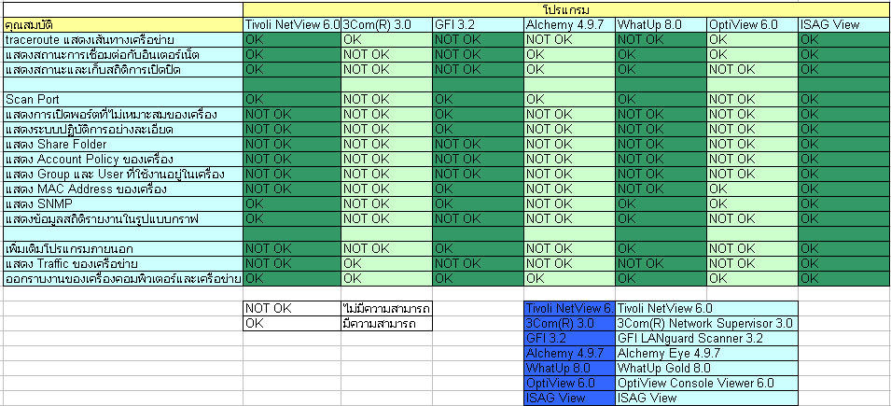
รูปที่ 8-1 แสดงคุณสมบัติเปรียบเทียบของโปรแกรม

8.2 สรุปผล
การทำงานของโปรแกรมสามารถทำงานได้เป็นที่น่าพอใจ โดยสามารถทำให้ผู้ดูแลระบบได้รับความสะดวกในการทำงานมากขึ้น
- โปรแกรมสามารถทำงานได้ ตามวัตถุประสงค์ที่วางไว้
- สามารถนำผลลัพธ์ที่ได้จากการสำรวจไปใช้ประโยชน์ได้หลากหลาย

ข้อจำกัดของโปรแกรม
- ข้อมูลรายละเอียด SNMP ยังไม่สามารถบอกได้ทั่วทั้งหมด เนื่องจากมีเครื่องคอมพิวเตอร์ที่เปิดบริการ SNMP Service จำนวนไม่มาก
• สามารถตรวจสอบ OS จากชนิดที่มีอยู่ในรายชื่อข้อมูล OS
ของ NMAP เท่านั้น เช่น Window , Linux , Unix และอุปกรณ์เช่น Router ของ CISCO, Printer
ของ HP

8.3 แนวทางในการพัฒนาสำหรับผู้สนใจในอนาคต
เพื่อให้โปรแกรมมีความสามารถในการทำงานด้านการดูแลเครือข่ายและระบบคอมพิวเตอร์มากยิ่ง ๆ ขึ้น และเพื่อความสะดวกในการจัดการข้อมูลที่ได้
- เพิ่มส่วนการแสดงโทโปโลยีของเครือข่ายว่ามีการเชื่อมต่ออยู่ในลักษณะใด
- เพิ่มการตรวจสอบแบนเนอร์ของเซอร์วิสที่ให้บริการเพื่อความถูกต้องของการตรวจสอบ
- เพิ่มการแสดงผลของทราฟิกของแต่ละพอร์ตของเครื่องในเครือข่าย

บรรณานุกรม

[1] ยุทธนา ลีลาศวัฒนกุล: “คู่มือการเขียนโปรแกรม และใช้งาน Visual C++ 6.0 ฉบับโปรแกรมเมอร์” อินโฟเพรส, 2001
[2] Gilbert Held: ” LAN Management with SNMP and RMON ”, Jonh Wiley, 1996
[3] โรเบิร์ต ลาฟอเร่,ราบินเดอร์ ศรีกิจจาภรณ์: “การเขียนโปรแกรมแบบโอโอพี ด้วยเทอร์โบและบอร์แลนด์ C++”, ซีเอ็ด, 1994
[4] สุรศักดิ์ สงวนพงษ์:”สถาปัตยกรรมและโปรโตคอลทีซีพี/ไอพี”, ซีเอ็ด, 2002
[5] Joel Scambray, Stuart McClure, George Kurtz, “Hacking Exposed Network Security & Solution”, 2nd Edition, Mc Graw Hill
Larry J.Hughes, Jr., “Internet Security Techniques”, New Riders Publishing, 1961, pp. 130-144, 170-174, 192-207
[6] สุวัฒน์ ปุณณชัยยะ, ต้น ตันฑ์สุทธิวงศ์, สุพจน์ ปุณณชัยชนะ, “เปิดโลกของ TCP/IP และโปรโตคอลของอินเตอร์เน็ต”, โปรวิชั่น, 2543
[7] Ian Sommerville:”Software Engineering “, 6th Edition, Addison-Wesley, 2001
[8] Microsoft MSDN Library, Microsoft Corporation, August 1999
[9] Gary R. Wright, W. Richard Stevens, TCP-IP illustrated Volume 2, chapter 31. Addison-Wesley professional computing series.
[10] เรืองไกร รังสิพล : “เจาะระบบ TCP/IP จุดอ่อนของโปรโตคอลและวิธีป้องกัน” , โปรวิชั่น , 2001
[11] Brad Jones, Kelly Marshall, Matt Purcell, “Sams Teach Yourself Visual C++ 6 in 21 Days”, Sams Publishing, 1998
[12] William Stallings, “SNMP, SNMP v2, SNMP v3, RMON1 and 2 Third Edition”, Addison-Wesley, 1996
[13] J. Richard Burke, “Network Management concepts and Practice a Hands-on Approach”, Pearson Education, Inc., 2004

เว็บไซด์อ้างอิง

- http://www.hack.co.za
- http://www.insecure.org
[3] http://winpcap.polito.it/
[4] http://www.rootshell.com
[5] http://www.codeguru.com
[6] http://www.codeproject.com
[7] http://astalavista.box.sk
[8] http://neworder.box.sk
[9] http://www.technotronic.com
[10] http://www.ussrback.com
[11] http://www.nmap.org/
[12] http://www.securitybugware.org/libnetnt/
[13] http://www.laurentconstantin.com/en/lcrzoex/
[14] http://www.ff.iij4u.or.jp/~ebata/soft/winpcaparp/

